Міністерство освіти і науки України
Національний університет біоресурсів і природокористування України
Економічний факультет
Кафедра статистики та економічного аналізу
Кафедра бухгалтерського обліку і аудиту

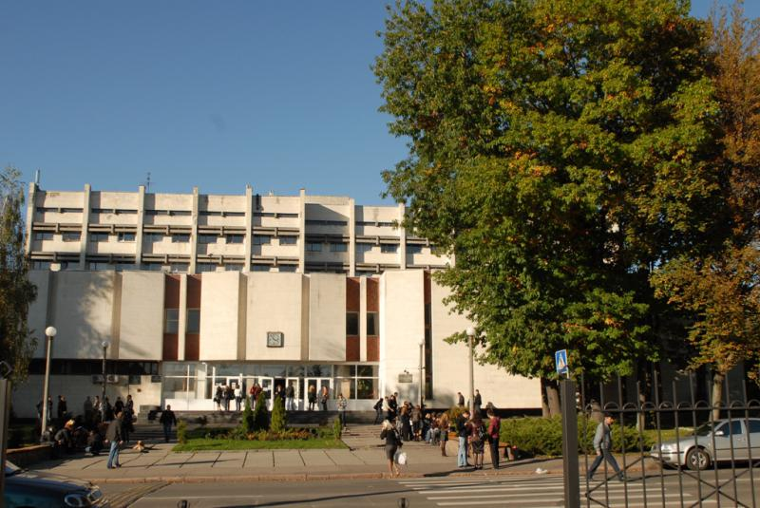
ІНФОРМАЦІЙНИЙ ЛИСТ
Міжнародної науково-практичної інтернет-конференції

«Соціально-екологічна відповідальність бізнесу: облікове відображення та аналітично-прогнозна оцінка»,

яка відбудеться
16 червня 2016 року
м. Київ, Україна

ШАНОВНІ КОЛЕГИ!
Запрошуємо до участі в інтернет-конференції
науково-педагогічних працівників, науковців, докторантів, аспірантів, студентів, представників органів влади, громадських організацій та підприємств

ТЕМАТИЧНІ НАПРЯМИ РОБОТИ КОНФЕРЕНЦІЇ

- Обліково-інформаційне забезпечення управління соціально-екологічною відповідальністю бізнесу.

- Аналітична оцінка соціально-екологічної відповідальності бізнесу.

- Економетричне моделювання прогнозування підвищення соціально-екологічної відповідальності бізнесу.

УМОВИ УЧАСТІ
- Конференція проходитиме на базі Національного університету біоресурсів і природокористування України (м. Київ).
- Робочі мови конференції – українська, російська, англійська.
- Форма участі в конференції – дистанційна.
- Не пізніше встановленого терміну (16.04.2016) подати на ел. адресу statistics_chair@nubip.edu.ua:
- відомості про авторів (Vidomosti_Ivanenko.doc);
- наукова стаття (Paper_Ivanenko.doc);
- розширена анотація статті англійською мовою обсягом 2-3 сторінки тексту (Аbstract_Ivanenko.doc);
- 2 рецензії, підписані доктором або кандидатом наук і завірені печаткою тієї установи, де працює рецензент;
- лист-клопотання тієї установи, де працює автор із проханням публікації;
- експертний висновок про те, що в матеріалах не містяться дані, які не підлягають відкритій публікації.
У темі повідомлення вказати тему «Матеріали на конференцію 16.06.2016».
- За результатами конференції вийде Науковий вісник НУБіП України: серія «Економіка, аграрний менеджмент, бізнес» (включено до переліку наукових фахових видань України, в яких можуть бути опубліковані
результати дисертаційних робіт на здобуття наукових ступенів доктора і кандидата економічних наук згідно з наказом МОН України від 12 травня 2015 р. № 528; включено до наукометричних баз USJ, РІНЦ, індексується
Google Scholar.).
- Науковий вісник буде розміщений для обговорення на сайті університету в розділі конференції

КОНТРОЛЬНІ ДАТИ КОНФЕРЕНЦІЇ
16.04.2016 – кінцевий термін подання статей;
16.06.2016 – проведення конференції.

ОПЛАТА ПУБЛІКАЦІЇ
Вартість 1 сторінки публікації становить 35 грн. Оплата здійснюється після погодження статті редакційною комісією. Вартість пересилки здійснюється за рахунок одержувача.

ВИМОГИ ДО ОФОРМЛЕННЯ СТАТЕЙ
До розгляду приймаються наукові статті обсягом 8-12 сторінок тексту, формат паперу – А4, орієнтація – книжкова, поля з усіх сторін – 20 мм, міжрядковий інтервал – 1,5, кегль шрифту – 14, гарнітура – Times New Roman, абзац – 1 см (лише для основного тексту анотацій і статті).

Структура наукової статті:
- рядок 1 – УДК (вирівнювання по лівому краю, шрифт – напівжирний). Визначити код УДК ви можете за цим посиланням: http://teacode.com/online/udc/

- рядок 2 – назва наукової статті (вирівнювання по центру, шрифт –напівжирний, великі літери);

- рядок 3 – ініціали та прізвище автора (співавторів, шрифт – напівжирний); науковий ступінь і вчене звання, місце роботи (повна назва структурного підрозділу, шрифт – напівжирний курсив), кожен співавтор із нового рядка, вирівнювання по центру;

- рядок 4 – електронна адреса авторів;

- рядок 5 – анотація (кегль шрифту – 14, курсив, міжрядковий інтервал – 1). Обсяг анотації повинен бути не менше 150 слів;
До публікації приймаються рукописи з максимально конкретизованими анотаціями. Анотація повинна містити основні висновки роботи та результати роботи. Композиційно анотація може бути збудована за принципом IMRAD (Introduction, Methods, Results and Discussion):
- Актуальність.
- Мета – мета і завдання дослідження.
- Методи – відомості про те, коли, де, як проводилося дослідження; яка інформація, методи використовувалися; хто був включений в групу піддослідних.
- Результати – основні висновки (конкретика), результати дослідження.
- Перспективи – інформація про те, як отриманий результат співвідноситься з висновками інших учених, які перспективи дослідження, напрями подальшої роботи, складності.

- рядок 6 – ключові слова (кегль шрифту – 14, курсив, міжрядковий інтервал – 1; словосполучення використовуються для пошуку статті в електронних базах), вони повинні бути лаконічними, відображати зміст і специфіку рукопису.
Анотація та ключові слова підлягають перевірці з метою недопущення технічного перекладу програмними засобами, оскільки рукописи будуть доступні в Інтернет-мережі: бібліографічних (наукометричних) базах, інформаційних порталах, онлайн-бібліотеках.

- рядок 7 – текст наукової статті із зазначенням наступних елементів:
- Актуальність, де висвітлюється важливість дослідження, існуючі проблеми та напрями їх вирішення в контексті поставлених наукових завдань; вказуються невирішені частини проблеми.
- Аналіз останніх досліджень та публікацій, де подається короткий аналіз результатів досліджень науковців з тематики наукової статті.
- Мета дослідження, де вказуються мета і завдання наукового дослідження.
- Матеріали і методи дослідження, де висвітлюються основні методи і прийоми, застосовані у науковій статті.
- Результати дослідження та їх обговорення, де висвітлюються основні отримані результати дослідження, подані у науковій статті.
- Висновки і перспективи, де подаються конкретні висновки за результатами дослідження та перспективи подальших розробок.

- В кінці наукової статті подається Список літератури (не менше 8-ми джерел) у порядку згадування або у алфавітному порядку (кегль шрифту – 14, міжрядковий інтервал – 1). Список використаних джерел оформляється за міждержавним стандартом ДСТУ ГОСТ 7.1:2006. Посилання на літературні джерела в тексті наукової статті слід надавати в квадратних дужках [1, с. 56; 7, с. 45–51].

- Після цього подається список використаних джерел англійською мовою (References), який формується за міжнародним стандартом АРА (використовуватиметься під час розташування рукописів у зарубіжних базах).

Матеріали, оформлені з відхиленням від зазначених вимог, оргкомітет не розглядатиме.

ЗРАЗОК ОФОРМЛЕННЯ НАУКОВОЇ СТАТТІ

УДК 123
НАЗВА НАУКОВОЇ СТАТТІ
П. І. ІВАНЕНКО, кандидат економічних наук, доцент кафедри бухгалтерського обліку
Ужгородський національний університет
E-mail: petro54@ukr.net

Анотація. Текст текст текст … .
Ключові слова: текст текст текст……

Актуальність (Introduction). Текст текст текст текст текст текст текст …
Аналіз останніх досліджень та публікацій (Analysis of recent researches and publications). Текст текст текст текст текст текст текст …
Мета (Purpose). Текст текст текст текст текст текст текст … Методи (Methods). Текст текст текст текст текст текст текст Результати (Results). Текст текст текст текст текст текст текст …
Висновки і перспективи (Discussion). Текст текст текст текст текст текст …

Список використаних джерел
1. Текст текст текст… .

References
1. Text text text … .

НАЗВАНИЕ НАУЧНОЙ СТАТЬИ
П. И. Иваненко

Аннотация. Текст текст текст …
Ключевые слова: текст текст текст …

TITLE SCIENTIFIC ARTICLE
P. I. Ivanenko

Abstract. Text text text … .
Keywords: Text text text

ЗАЯВКА НА УЧАСТЬ У КОНФЕРЕНЦІЇ
«Соціально-екологічна відповідальність бізнесу: облікове відображення та аналітично-прогнозна оцінка»
Прізвище, ім’я та по батькові
Фамилия, имя и отчество
Name and Surname
Науковий ступінь
Вчене звання
Посада
Місце роботи (навчання)
Назва статті
Название статьи
Article title
Контактні телефони
E-mail
Поштова адреса:
Кому
вулиця, дім, квартира (офіс)
населений пункт, район, область
країна (для іноземців)
індекс

Усі пункти обов’язкові для заповнення!
Я (Ми) _________________________________________________________
автор(и) статті ______________________________________________________ підтверджую(-ємо) своє бажання розмістити наукову статтю у збірнику наукових праць «Науковий вісник НУБіП України: серія «Економіка, аграрний менеджмент, бізнес». Погоджуюсь з усіма висунутими редакційною колегією вимогами щодо змісту, обсягу, оформлення і порядку подання матеріалів.
Даю(-ємо) згоду на збір і обробку персональних даних з метою включення їх в базу даних відповідно до Закону України № 2297-VІ “Про захист персональних даних” від 01.06.2010 р.
Передаю(-ємо) редакційній колегії збірника наукових праць «Науковий вісник НУБіП України» невиключні права на публікацію вказаної статті, яка з метою популяризації імен(і) автора(-ів) статті буде розміщена y наукометричних базах.

Дата _____________________ П І П
(Підпис)

КОНТАКТНІ ДАНІ ОРКОМІТЕТУ
Організатори:
Національний університет біоресурсів і природокористування України
вул. Героїв Оборони, 11, корп. 10
м. Київ, 03041
Еmail: statistics_chair@nubip.edu.ua
Web: http://nubip.edu.ua/node/15800

Відповідальний секретар:
Воляк Леся Романівна
Тел.: +380979352956
E-mail: voliaklr@gmail.com

Надіслані Вами матеріали вважаються прийнятими за умови отримання від оргкомітету конференції підтвердження на Ваш e-mail

